O’zbekistonRespublikasi  Xorazm viloyat. Xonqa t. “MBOS UNION” XK | 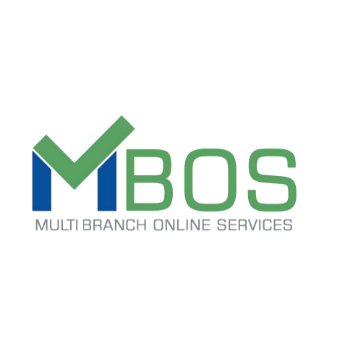 | Republic of Uzbekistan Xorezm region Khanka d. “MBOS UNION” LLC
___________________________________________________________________________________________
Xonqa tumani Nafosat ko’chasi 1-tor ko’cha 1-uy. TIF Toshkent sh,,Mikrokreditbank’’ ATB bosh ofisi. MFO:00433. STIR: 311479759 X/r: 202080001071102767001. Tel: 71 200 1151. web: www.mbos.uz

№23/25 – 26 sentabr 2025 y. | Urganch shahar
MBOS mobil ilovasiga avtomobillarga yoqilg’i quyish shaxobchalari bilan hamkorlik qilish bo’yicha talablar va takliflar

Takliflar:
- AYOQSHga MBOS mobil ilovasi orqali navbat olib kelgan har bir avtomobil uchun MBOS kompaniyasi to’lov qiladi
  - Onlayn navbatlarga xizmat ko’rsatuvchi xodim AYOQSH tomonidan berilganda 5000 (besh ming) so’m.
  - Onlayn navbatlarga xizmat ko’rsatuvchi xodim MBOS kompaniyasi tomonidan berilganda 3000 (uch ming) so’m.
- Davlat va xususiy tashkilotlarning avtomobillariga yoqilg’i quyish eng yaqin biz bilan hamkor AYOQSHga borib yoqilg’i quyib to’lovni biz tomonimizdan to’lab berilishini ta’minlaymiz.
- Davlat va xususiy tashkilotlarning avtomobillariga yoz kunlari yoqilg’i quyilsa AYOQSH tomonidan 4% miqdorida keshbek beriladi.
- AYOQSH joylashgan joyni “Google”, “Yandex”, “MapBox” va “OpenStreetMap” xaritalariga kiritish hamda AYOQSHning sxemalarini chizib beramiz.
- Biz bilan birinchi shartnoma tushgan AYOQSHning atrofidagi bitta AYOQSH bilan shartnoma qilmaymiz. Hohlasangiz ushbu shartnoma tuzmasligimiz kerak bo’lgan AYOQSHni o’zingiz tanlashingiz mumkin.

Talablar:
- AYOQSH tomonidan kamida 2 ta kalonka ajratib berish;
- AYOQSH tomonidan alohida kirish qilib berilishi;
- AYOQSH onlayn navbatni ta’minlab onlayn navbat olib kelgan avtomoshinalarga o’z vaqtida xizmat ko’rsatishi kerak;
- Kuz va qish kunlarida qo’shimcha ishchi qo’yadi;
- Agarda mijoz tomonidan shikoyat kelib tushsa va u asosli bo’lsa AYOQSHga shu mijoz uchun beriladigan 5000 so’m miqdoridagi pul berilmaydi.

“MBOS UNION” XK  Direktori | M.Yusupov

